
МИНОБРНАУКИ РОССИИ
Федеральное государственное бюджетное образовательное учреждение
высшего образования
«МИРЭА – Российский технологический университет»
РТУ МИРЭА
Институт Информационных технологий

Кафедра Математического обеспечения и стандартизации информационных технологий

Отчет по практической работе №8

по дисциплине «Разработка кроссплатформенных мобильных приложений»

Выполнил:  Студент группы ИКБО-28-22 | Некрасов Г.А.
Проверил:  Преподаватель | Зырянова С.А.

2025 г.
СОДЕРЖАНИЕ
1. Цель работы 3
2. Структура проекта 3
3. Архитектура слоя данных 3
3.1. Структура таблицы Drift 3
3.2. Логика миграции и начальное заполнение БД 4
3.3. Принцип работы паттерна Repository 4
3.4. Настройка и использование DI-контейнера 5
4. Скриншоты экранов приложения 6
4.1. Главный экран (HomePage) 6
4.2. Экран деталей (DetailPage) 6
5. Программный код приложения 7
6. Выводы 8

1. Цель работы
Освоить принципы реализации слоя данных в архитектуре Flutter-приложения с использованием локального хранилища (Drift), паттерна Repository, контейнера внедрения зависимостей (GetIt).

2. Структура проекта
В рамках практической работы была реализована многослойная архитектура приложения. Структура проекта после рефакторинга представлена на рисунке (см. Рисунок 1).
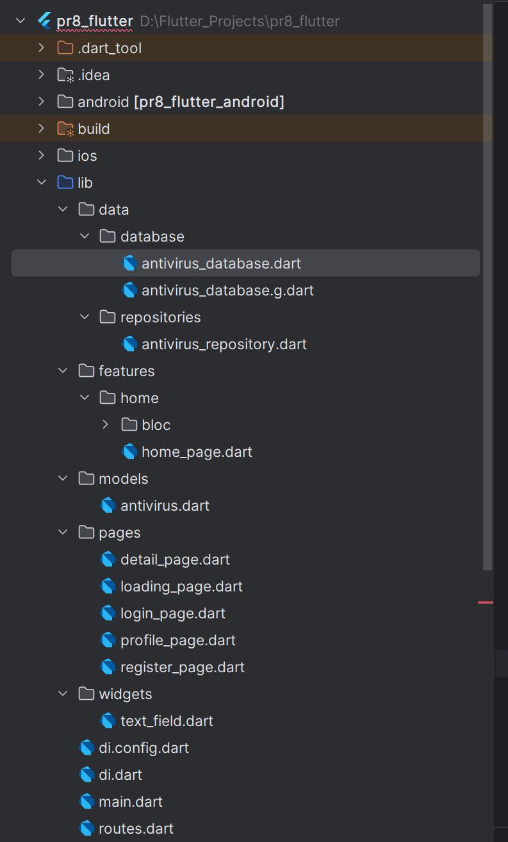
Рисунок 1. Структура проекта

3. Архитектура слоя данных

3.1. Структура таблицы Drift
Для хранения информации об антивирусах была создана таблица AntivirusItems с использованием библиотеки Drift. Структура таблицы описана в классе, который генерирует соответствующий SQL-код (см. Листинг 1).
Листинг 1 — Класс-описание таблицы AntivirusItems
class AntivirusItems extends Table {
IntColumn get id => integer().autoIncrement()();
TextColumn get name => text()();
TextColumn get description => text()();
TextColumn get shortDescription => text()();
TextColumn get iconUrl => text()();
IntColumn get colorValue => integer()();
}

3.2. Логика миграции и начальное заполнение БД
Миграция базы данных управляется через MigrationStrategy. При первом создании базы данных (onCreate) автоматически создаются все таблицы и заполняются начальными данными (см. Листинг 2).
Листинг 2 — Стратегия миграции и начальное заполнение БД
@override
MigrationStrategy get migration => MigrationStrategy(
onCreate: (Migrator m) async {
await m.createAll();
await _populateInitialData();
},
);
Future<void> _populateInitialData() async {
await into(antivirusItems).insert(AntivirusItemsCompanion.insert(
name: 'Kaspersky Internet Security',
description: 'Комплексная защита от всех типов угроз...',
shortDescription: 'Комплексная защита от всех типов угроз',
iconUrl: 'https://img.icons8.com/color/256/security-checked.png',
colorValue: 0xFFFF5252,
));
// ... другие записи
}

3.3. Принцип работы паттерна Repository
Паттерн Repository выступает прослойкой между бизнес-логикой (BLoC) и источником данных (БД). Он инкапсулирует всю логику работы с данными и предоставляет чистый API. В проекте реализован AntivirusRepository (см. Листинг 3).
Листинг 3 — Реализация репозитория AntivirusRepository
@LazySingleton()
class AntivirusRepository {
final AppDatabase _appDatabase;
AntivirusRepository(this._appDatabase);
Future<List<Antivirus>> getAntivirusList() async {
final antivirusData = await _appDatabase.select(_appDatabase.antivirusItems).get();
return antivirusData.map((data) => Antivirus(
name: data.name,
description: data.description,
shortDescription: data.shortDescription,
iconUrl: data.iconUrl,
color: Color(data.colorValue),
)).toList();
}
Future<List<Antivirus>> searchAntivirus(String query) async {
final allAntivirus = await getAntivirusList();
return allAntivirus.where((antivirus) =>
antivirus.name.toLowerCase().contains(query.toLowerCase())
).toList();
}
}

3.4. Настройка и использование DI-контейнера
Для внедрения зависимостей используется связка GetIt + Injectable. Конфигурация DI-контейнера выполняется в одном месте, что позволяет централизованно управлять зависимостями (см. Листинг 4).
Листинг 4 — Настройка DI-контейнера и его использование
// Файл di.dart
import 'package:get_it/get_it.dart';
import 'package:injectable/injectable.dart';
import 'di.config.dart';
final getIt = GetIt.instance;
@InjectableInit()
void configureDependencies() => getIt.init();
// Использование в main.dart
void main() async {
WidgetsFlutterBinding.ensureInitialized();
configureDependencies(); // Инициализация DI
runApp(MyApp());
}
// Использование в UI-слое
class _HomePageState extends State<HomePage> {
late HomeBloc _homeBloc;
@override
void initState() {
super.initState();
_homeBloc = getIt<HomeBloc>(); // Получение из контейнера
_homeBloc.add(LoadAntivirusDataEvent());
}
}

4. Скриншоты экранов приложения

4.1. Главный экран (HomePage)
Главный экран приложения после интеграции с Drift отображает список антивирусов, загруженных из локальной базы данных (см. Рисунок 2).
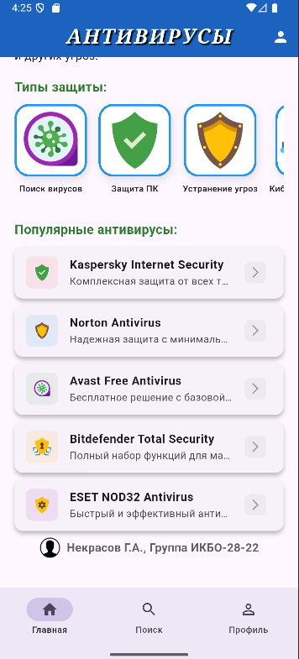
Рисунок 2. HomePage

4.2. Экран деталей (DetailPage)
Экран детальной информации об антивирусе, который открывается при нажатии на элемент списка (см. Рисунок 3).
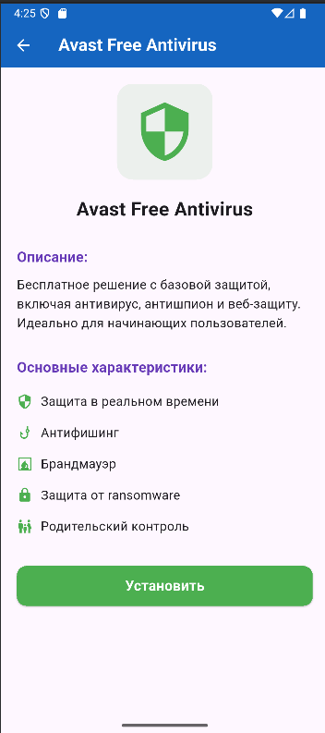
Рисунок 3. DetailPage

5. Программный код приложения
Ключевые компоненты приложения были переработаны для работы с локальной БД. Основные изменения затронули слой данных и DI (см. Листинг 5).
Листинг 5 — BLoC с внедренными зависимостями
// Пример обновленного BLoC с внедренными зависимостями
@injectable
class HomeBloc extends Bloc<HomeEvent, HomeState> {
final AntivirusRepository repository;
HomeBloc(this.repository) : super(HomeInitial()) {
on<LoadAntivirusDataEvent>(_onLoadAntivirusData);
}
Future<void> _onLoadAntivirusData(
LoadAntivirusDataEvent event,
Emitter<HomeState> emit,
) async {
emit(HomeLoading());
try {
final antivirusList = await repository.getAntivirusList();
emit(HomeLoaded(
antivirusList: antivirusList,
protectionTypes: [...],
));
} catch (e) {
emit(HomeError('Ошибка загрузки данных: $e'));
}
}
}

6. Выводы
В результате выполнения практической работы было успешно интегрировано локальное хранилище данных на основе SQLite с использованием библиотеки Drift, реализован паттерн Repository и настроен DI-контейнер. Преимущества данного подхода суммированы в таблице (см. Таблица 1).
Таблица 1 — Сравнение архитектурных подходов
Подход | Преимущества | Недостатки
Статичные данные в коде | Простота разработки | Невозможность обновления данных без перекомпиляции
Локальная БД (Drift) | Персистентность данных, возможность CRUD-операций, типобезопасность | Усложнение архитектуры, необходимость миграций
DI-контейнер (GetIt) | Слабая связанность, упрощение тестирования, централизованное управление зависимостями | Дополнительная настройка, кривая обучения

Использование БД Drift предоставило следующие преимущества: типобезопасность запросов, автоматическая генерация кода, поддержка миграций и реактивных обновлений через Stream. DI-контейнер GetIt в связке с Injectable позволил достичь слабой связанности компонентов, что упрощает тестирование и поддержку кода. Реализация соответствует современным стандартам разработки Flutter-приложений и демонстрирует правильное разделение ответственности между слоями приложения.

